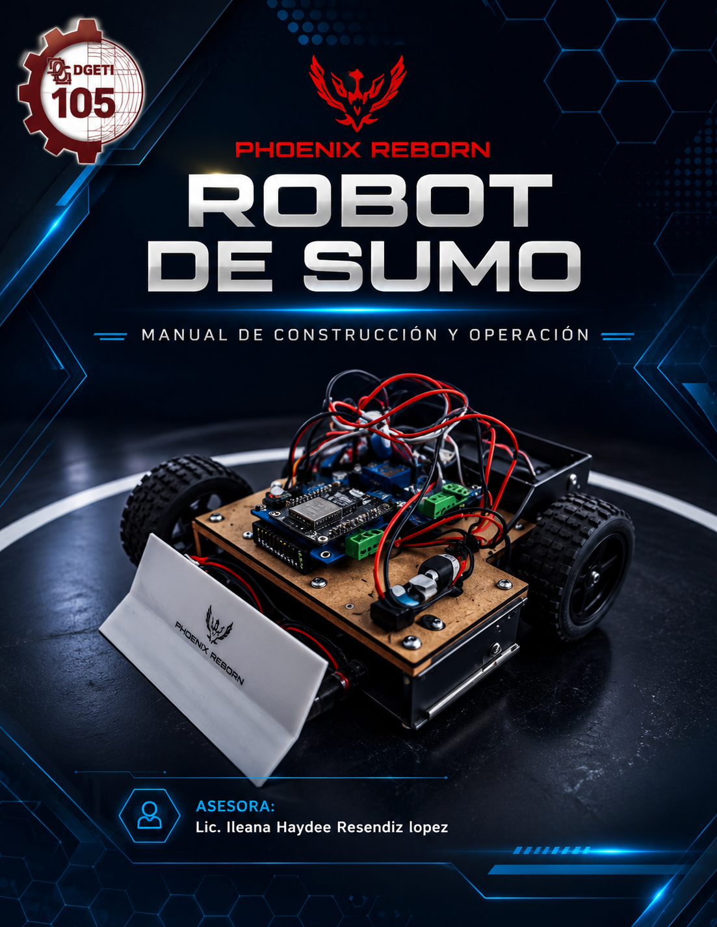

Manual del Robot de Sumo
Componentes principales:
• ESP32 NodeMCU-32S
• Placa de expansión ESP32
• 2 Puentes H BTS7960
• 2 Step Down LM2596
• 4 Motores JGA25-370
• 4 Llantas con adaptadores hexagonales de 12 mm
• Batería LiPo 11.1 V 2200 mAh

1. Introducción
Este manual describe el funcionamiento, ensamblaje y mantenimiento de un robot de sumo diseñado para competencias de empuje. El sistema utiliza una ESP32 como controlador principal y motores de corriente continua accionados mediante puentes H BTS7960.

2. Descripción de los componentes
ESP32 NodeMCU-32S: Microcontrolador principal encargado del control y procesamiento.
Placa de expansión ESP32: Facilita las conexiones eléctricas y la distribución de energía.
Puentes H BTS7960: Permiten controlar la velocidad y dirección de los motores.
Step Down LM2596: Reducen el voltaje de la batería a niveles adecuados para la electrónica.
Motores JGA25-370: Proporcionan la fuerza de tracción necesaria para el combate.
Llantas con adaptadores de 12 mm: Transmiten la potencia de los motores al suelo.
Batería LiPo 11.1 V 2200 mAh: Fuente principal de alimentación del robot.

3. Ensamblaje general
1. Fijar los cuatro motores al chasis.
2. Instalar las llantas con los adaptadores hexagonales.
3. Montar la ESP32 y la placa de expansión.
4. Conectar los BTS7960 a los motores.
5. Ajustar los LM2596 al voltaje requerido.
6. Conectar la batería LiPo respetando la polaridad.

4. Alimentación eléctrica
La batería LiPo de 11.1 V alimenta el sistema. Los módulos LM2596 pueden utilizarse para suministrar voltajes adecuados a la electrónica de control y sensores.

5. Funcionamiento
La ESP32 ejecuta el programa principal y envía señales a los BTS7960 para controlar la velocidad y dirección de cada lado del robot. Esto permite avanzar, retroceder y girar.

6. Mantenimiento
Verificar las conexiones, el estado de las llantas, la carga de la batería y la temperatura de los controladores BTS7960 durante las pruebas.

7. Medidas de seguridad
No perforar ni sobrecargar la batería LiPo. Revisar la polaridad antes de energizar el robot y desconectar la batería cuando no esté en uso.

CODIGO PARA PROBAR EL ROBOT

#include "BluetoothSerial.h"

BluetoothSerial SerialBT;

// BTS IZQUIERDO
#define RPWM_L 25
#define LPWM_L 26

// BTS DERECHO
#define RPWM_R 27
#define LPWM_R 14

void setup() {

Serial.begin(115200);

SerialBT.begin("PhoenixReborn");

pinMode(RPWM_L, OUTPUT);
pinMode(LPWM_L, OUTPUT);

pinMode(RPWM_R, OUTPUT);
pinMode(LPWM_R, OUTPUT);

detener();
}

void loop() {

if (SerialBT.available()) {

char comando = SerialBT.read();

switch (comando) {

case 'F':
adelante();
break;

case 'B':
atras();
break;

case 'L':
izquierda();
break;

case 'R':
derecha();
break;

case 'S':
detener();
break;
}
}
}

void adelante() {

digitalWrite(RPWM_L, HIGH);
digitalWrite(LPWM_L, LOW);

digitalWrite(RPWM_R, HIGH);
digitalWrite(LPWM_R, LOW);
}

void atras() {

digitalWrite(RPWM_L, LOW);
digitalWrite(LPWM_L, HIGH);

digitalWrite(RPWM_R, LOW);
digitalWrite(LPWM_R, HIGH);
}

void izquierda() {

digitalWrite(RPWM_L, LOW);
digitalWrite(LPWM_L, HIGH);

digitalWrite(RPWM_R, HIGH);
digitalWrite(LPWM_R, LOW);
}

void derecha() {

digitalWrite(RPWM_L, HIGH);
digitalWrite(LPWM_L, LOW);

digitalWrite(RPWM_R, LOW);
digitalWrite(LPWM_R, HIGH);
}

void detener() {

digitalWrite(RPWM_L, LOW);
digitalWrite(LPWM_L, LOW);

digitalWrite(RPWM_R, LOW);
digitalWrite(LPWM_R, LOW);
}

